Бюллетень  "Алябьевский вестник"  Периодическое издание органов местного самоуправления  сельского поселения Алябьевский | № 01  20  января  2025 года
ПАМЯТКА ДЛЯ НАСЕЛЕНИЯ

«Меры пожарной безопасности при эксплуатации электроприборов»

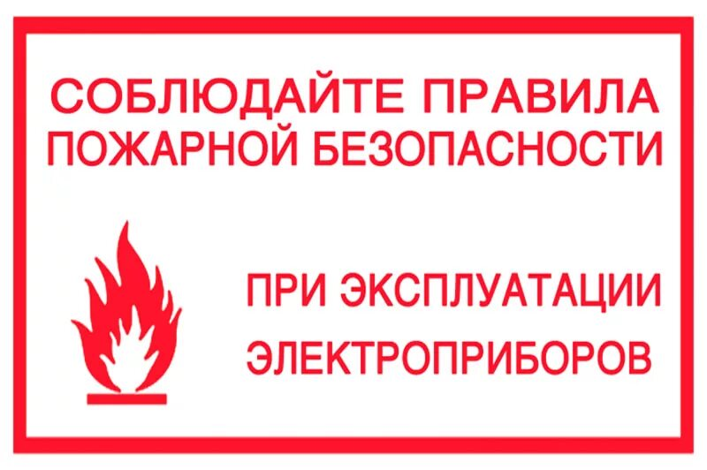
Уважаемые жители сельского поселения Алябьевский!

Ежегодно с наступлением холодов учащаются пожары, связанные с неправильной эксплуатацией электрообогревательных приборов.
Пожарная часть (поселок Алябьевский) филиала КУ ХМАО – Югры «Центроспас - Югория» по Советскому району напоминает о необходимости соблюдения правил использования электроприборов:

- Не использовать электроприборы не по назначению. Читать внимательно «Инструкцию по применению»;
- Не пользоваться неисправными электроприборами;
- Не включать в одну розетку одновременно несколько электроприборов;
- Не ставить электроприборы вплотную к стене;
- Не оставлять электрообогреватели включенными на ночь;
- Не оставлять без присмотра подключенные к сети электроприборы.
Перед уходом из дома на длительное время нужно проверить и убедиться, что все электронагревательные и осветительные приборы отключены.

Телефон экстренных служб – 112, 101

Материал подготовила инструктор противопожарной профилактики
пожарной части ГПС пожарной части (поселок Алябьевский)
филиала казенного учреждения ХМАО - Югры "Центроспас - Югория"
по Советскому району Борисенко С.А.

_________________________________________________________________________________

Соглашение

о предоставлении иных межбюджетных трансфертов бюджету

сельского поселения Алябьевский

г. Советский 09 января 2025г.

Администрация Советского района, именуемая далее Администрация района, в лице главы Советского района Буренкова Евгения Ивановича, действующего на основании Устава Советского района, и администрация сельского поселения Алябьевский, именуемая далее Администрация поселения, в лице главы сельского поселения Алябьевский Бодрягиной Анны Александровны, действующей на основании Устава сельского поселения Алябьевский, совместно именуемые Стороны, руководствуясь Бюджетным кодексом Российской Федерации, Федеральным законом от 06.10.2003 № 131-ФЗ «Об общих принципах организации местного самоуправления в Российской Федерации», решением Думы Советского района от 26.10.2018 № 227/НПА «Об утверждении Порядка предоставления межбюджетных трансфертов из бюджета Советского района», решением Думы Советского района от 18.12.2024 № 336 «О бюджете Советского района на 2025 год и на плановый период 2026 и 2027 годов», муниципальной программой Советского района «Управление муниципальными финансами Советского района», утвержденной постановлением администрации Советского района от 29.10.2018 № 2325, постановлением администрации Советского района от 09.01.2025 № 6 «О предоставлении иных межбюджетных трансфертов из бюджета Советского района», заключили настоящее соглашение о нижеследующем:
- Предметом настоящего соглашения является предоставление бюджету сельского поселения Алябьевский иных межбюджетных трансфертов на обеспечение сбалансированности бюджетов поселений в 2025 году в размере 19 443 806 (Девятнадцать миллионов четыреста сорок три тысячи восемьсот шесть) рублей 00 копеек.
- Иные межбюджетные трансферты на обеспечение сбалансированности бюджетам поселений предоставляются из бюджета Советского района в целях обеспечения в бюджете сельского поселения Алябьевский на 2025 год расходных обязательств по кодам классификации операций сектора государственного управления (включая бюджетные и автономные учреждения): 211 «Заработная плата», 213 «Начисления на выплаты по оплате труда», 223 «Коммунальные услуги», 230 «Обслуживание государственного (муниципального) долга», 241 «Безвозмездные перечисления текущего характера государственным (муниципальным) учреждениям» (в целях обеспечения кодов классификации операций сектора государственного управления: 211 «Заработная плата», 213 «Начисления на выплаты по оплате труда», 223 «Коммунальные услуги»).
- Иные межбюджетные трансферты, необходимые для реализации настоящего соглашения, предоставляются при условии заключения Администрацией поселения соглашения о мерах по обеспечению сбалансированности бюджета сельского поселения Алябьевский, включающих меры по повышению эффективности использования бюджетных средств и увеличению поступлений налоговых и неналоговых доходов бюджета сельского поселения Алябьевский.
- Иные межбюджетные трансферты, необходимые для реализации настоящего соглашения Администрацией поселения, расходуются исключительно в соответствии с целевым назначением.
- Иные межбюджетные трансферты, использованные не по целевому назначению, либо неиспользованные, подлежат возврату в бюджет Советского района в течение первых 15 рабочих дней 2026 года.
- Настоящее соглашение вступает в силу после его официального опубликования (обнародования) Сторонами, распространяется на правоотношения, возникшие с 09.01.2025 и действует до полного исполнения Сторонами взятых на себя обязательств.
- Настоящее соглашение составлено в двух экземплярах, имеющих одинаковую юридическую силу. Все изменения и дополнения к настоящему соглашению действительны лишь в том случае, если они оформлены в письменной форме и подписаны Сторонами настоящего соглашения.

Подписи сторон:

Администрация района Администрация поселения

Глава Советского района  Е.И. Буренков | Глава сельского поселения  Алябьевский А.А. Бодрягина

_________________________________________________________________________________

Соглашение
о мерах по обеспечению сбалансированности бюджета сельского поселения Алябьевский, включающих меры по повышению эффективности использования бюджетных средств и увеличению поступлений налоговых и неналоговых доходов бюджета сельского поселения Алябьевский

г. Советский 09 января 2025г.

Администрация Советского района, именуемая далее - Администрация района, в лице главы Советского района Буренкова Евгения Ивановича, действующего на основании Устава Советского района, и администрация сельского поселения Алябьевский, именуемая далее Администрация поселения, в лице главы сельского поселения Алябьевский Бодрягиной Анны Александровны, действующей на основании Устава сельского поселения Алябьевский, совместно именуемые Стороны, в соответствии с Бюджетным кодексом Российской Федерации, Федеральным законом от 06.10.2003 № 131-ФЗ «Об общих принципах организации местного самоуправления в Российской Федерации, решением Думы Советского района от 26.10.2018 № 227/НПА «Об утверждении Порядка предоставления межбюджетных трансфертов из бюджета Советского района», решением Думы Советского района от 18.12.2024 № 336 «О бюджете Советского района на 2025 год и на плановый период 2026 и 2027 годов», заключили настоящее соглашение (далее соглашение) о нижеследующем:

1. Предмет соглашения

1.1. Предметом соглашения является осуществление в 2025 году сельским поселением Алябьевский, являющимся получателем иных межбюджетных трансфертов на обеспечение сбалансированности бюджетов поселений (далее иные межбюджетные трансферты), мер по обеспечению сбалансированности бюджета сельского поселения Алябьевский, включающих меры по повышению эффективности использования бюджетных средств и увеличению поступлений налоговых и неналоговых доходов бюджета сельского поселения Алябьевский (далее бюджет поселения, меры по обеспечению сбалансированности бюджета поселения).

2. Условия и сроки предоставления иных межбюджетных трансфертов

2.1. Иные межбюджетные трансферты предоставляются бюджету поселения при условии выполнения Администрацией поселения мер по обеспечению сбалансированности бюджета поселения в 2025 году и соблюдения иных обязательств, принятых в соответствии с соглашением.
2.2. При заключении соглашения Администрация поселения предоставляет в Финансово-экономическое управление администрации Советского района (далее ФЭУ) информацию о полном финансовом обеспечении в местном бюджете на 2025 год расходных обязательств по кодам классификации операций сектора государственного управления (включая бюджетные и автономные учреждения): 211 «Заработная плата», 213 «Начисления на выплаты по оплате труда», 223 «Коммунальные услуги», 230 «Обслуживание государственного (муниципального) долга», по форме установленной соглашением (приложение), а также утвержденные планы мероприятий по росту доходов, оптимизации расходов бюджета поселения и сокращению муниципального долга на 2025 год и на плановый период 2026 и 2027 годов (далее План мероприятий).
2.3. Перечисление иных межбюджетных трансфертов осуществляется в пределах бюджетных ассигнований в соответствии со сводной бюджетной росписью расходов бюджета Советского района на 2025 год и на плановый период 2026 и 2027 годов.

3. Права и обязанности Сторон

3.1. Администрация поселения в 2025 году обязана осуществлять следующие меры по обеспечению сбалансированности бюджета поселения:
3.1.1. направленные на рост налоговых и неналоговых доходов местного бюджета, предусматривающие:
1) проведение до 1 октября текущего финансового года оценки эффективности налоговых расходов поселения;
2) представление до 10 октября текущего финансового года в ФЭУ результатов оценки эффективности налоговых расходов поселения;
3) обеспечение роста налоговых и неналоговых доходов бюджета поселения по итогам его исполнения за текущий финансовый год по сравнению с уровнем исполнения за отчетный финансовый год в сопоставимых условиях (1,5%);
3.1.2. по соблюдению требований бюджетного законодательства Российской Федерации, предусматривающие:
1) соблюдение требований к размеру дефицита местного бюджета, установленных статьей 92.1 Бюджетного кодекса Российской Федерации;
2) соблюдение требований к верхнему пределу муниципального внутреннего долга, установленных статьей 107 Бюджетного кодекса Российской Федерации;
3) соблюдение требований к предельному объему муниципальных заимствований, установленных статьей 106 Бюджетного кодекса Российской Федерации;
4) соблюдение требований к объему расходов на обслуживание муниципального долга, установленных статьей 111 Бюджетного кодекса Российской Федерации;
5) соблюдение нормативов формирования расходов на оплату труда депутатов, выборных должностных лиц местного самоуправления, осуществляющих свои полномочия на постоянной основе, муниципальных служащих и содержание органов местного самоуправления муниципальных образований Ханты-Мансийского автономного округа – Югры, установленных Правительством Ханты-Мансийского автономного округа – Югры;
6) обеспечение вступления в силу с начала текущем финансовом года решения о бюджете поселения на текущий финансовый год и на плановый период;
3.1.3. направленные на повышение эффективности использования бюджетных средств, предусматривающие:
1) утверждение и обеспечение выполнения плана мероприятий по росту доходов, оптимизации расходов местного бюджета и сокращению муниципального долга на текущий финансовый год и плановый период;
2) неустановление и неисполнение расходных обязательств, не связанных с решением вопросов, отнесенных Конституцией Российской Федерации, федеральными законами, законами Ханты-Мансийского автономного округа – Югры к полномочиям органов местного самоуправления поселения.
Указанное обязательство не распространяется на расходные обязательства по финансовому обеспечению мероприятий, связанных с предотвращением влияния ухудшения геополитической и экономической ситуации на развитие отраслей экономики, и дополнительных мероприятий в сфере национальной обороны и национальной безопасности, включая осуществление мер социальной поддержки отдельных категорий граждан.
4) отсутствие решений, приводящих к увеличению численности лиц, замещающих муниципальные должности, должности муниципальной службы, а также работников органов местного самоуправления поселения (за исключением случаев принятия решений по перераспределению функций (полномочий) или наделению ими) и муниципальных учреждений (за исключением случаев принятия решений по перераспределению функций (полномочий) или наделению ими, по вводу (приобретению) новых объектов капитального строительства);
5) отсутствие решений о повышении оплаты труда работников органов местного самоуправления поселения на уровень, превышающий темпы и сроки повышения оплаты труда работников органов государственной власти Ханты-Мансийского автономного округа – Югры;
6) обеспечение в полном объеме в бюджете поселения на текущий финансовый год расходных обязательств на оплату труда и начисления на выплаты по оплате труда, коммунальные услуги, услуги связи, транспортные услуги, арендную плату за пользование имуществом и за пользование земельными участками и другими обособленными природными объектами, работы, услуги по содержанию имущества, налоги, пошлины и сборы, обслуживание муниципального долга;
7) неустановление новых расходных обязательств без учета оценки финансовых возможностей местного бюджета поселения, оценки ожидаемого экономического эффекта от их принятия;
8) отсутствие просроченной кредиторской задолженности бюджета поселения;
9) обеспечение мер, направленных на снижение просроченной дебиторской задолженности.
10) при исполнении совокупного годового объема закупок за счет средств иных межбюджетных трансфертов из бюджета Советского района размещение извещения об осуществлении закупок, а в случаях, если в соответствии с Федеральным законом от 05.04.2013 № 44-ФЗ «О контрактной системе в сфере закупок товаров, работ, услуг для обеспечения государственных и муниципальных нужд» не предусмотрено размещение извещения об осуществлении закупки или направление приглашения принять участие в определении поставщика (подрядчика, исполнителя), заключение муниципальных контрактов в срок до 1 апреля текущего года в объеме не менее 85 процентов, в срок до 1 июня текущего года – до 100 процентов от совокупного годового объема закупок текущего финансового года.
Указанное обязательство не распространяются на бюджетные обязательства получателей средств местного бюджета, связанные с поставкой товаров, выполнением работ и оказанием услуг, в случаях, установленных постановлением администрации Советского района о мерах по обеспечению исполнения бюджета Советского района.
3.1.4. по повышению качества управления муниципальными финансами, предусматривающие:
1) обеспечение значения показателя отношения расходов бюджета поселения, исполняемых в соответствии с муниципальными программами, к общему объему расходов бюджета поселения в текущем финансовом году (90%);
2) отсутствие бюджетных кредитов, планируемых к привлечению из бюджета Советского района, предусмотренных в качестве источника финансирования дефицита бюджета поселения в решении о бюджете поселения на текущий финансовый год сверх сумм бюджетных кредитов, решение о предоставлении которых принято в установленном порядке;
3) отсутствие отвлечений остатков целевых средств Советского района поселением в текущем финансовом году;
4) отсутствие просроченной задолженности по долговым обязательствам.
3.2. администрация поселения обязана представлять в ФЭУ:
3.2.1. принятое представительным органом сельского поселения Алябьевский решение о бюджете сельского поселения Алябьевский на 2025 год и на плановый период 2026 и 2027 годов, а также решения о внесении изменений и дополнений в него в течение 3 дней после вступления в силу указанных решений;
3.2.2. отчет о выполнении мер, указанных в части 3.1. соглашения за 1 квартал, полугодие, 9 месяцев, не позднее 15 числа месяца, следующего за отчетным кварталом, начиная с отчета на 01.04.2025 года по установленной ФЭУ форме.
3.2.3. отчет о выполнении мер, указанных в части 3.1 соглашения за 2025 год, не позднее 15.01.2026 года, за исключением подпункта 4 пункта 3.1.3 части 3.1 соглашения, информация по которому предоставляется не позднее 05.02.2026 года.
3.2.4. полные и достоверные сведения и документы, связанные с исполнением соглашения, в сроки, установленные ФЭУ.
3.3. Администрация поселения вправе обращаться в Администрацию района за разъяснениями по исполнению соглашения.
3.4. Администрация района обязана:
3.4.1. Осуществлять контроль за исполнением соглашения;
3.4.2. Доводить до администрации поселения бюджетные ассигнования по иным межбюджетным трансфертам в установленном порядке;
3.4.3. Перечислять иные межбюджетные трансферты бюджету поселения в пределах бюджетных ассигнований в соответствии со сводной бюджетной росписью расходов бюджета Советского района на 2025 год и на плановый период 2026 и 2027 годов ежемесячно с учетом выполнения условий соглашения.
3.4.4. Оказывать консультативную помощь по исполнению соглашения.
3.5. Администрация района вправе запрашивать и получать у Администрации поселения информацию и документы, связанные с исполнением соглашения и осуществлением контроля за его исполнением.
3.6. Иные межбюджетные трансферты, использованные не по целевому назначению, либо неиспользованные, подлежат возврату в бюджет Советского района в течение первых 15 рабочих дней 2026 года.

- Ответственность Сторон

4.1. В случае неисполнения или ненадлежащего исполнения своих обязательств Стороны несут ответственность, предусмотренную бюджетным законодательством Российской Федерации и соглашением.
4.2. Администрация поселения несет ответственность за невыполнение обязательств, недостоверность, неполное и несвоевременное представление в Администрацию района, ФЭУ отчетов, сведений и документов, предусмотренных соглашением.
В случае невыполнения Администрацией поселения обязательств, предусмотренных частями 2.2, 3.1, 3.2 соглашения, ФЭУ принимает решение о приостановлении предоставления иных межбюджетных трансфертов до их устранения, на основании уведомления о применения бюджетных мер принуждения органа государственного (муниципального) финансового контроля.
  - В случае невыполнения по состоянию на 01.01.2026 года Администрацией поселения мер по обеспечению сбалансированности бюджета поселения, установленных пунктами 3.1.1 - 3.1.4 части 3.1 соглашения, ФЭУ вправе принять решение о сокращении объема иных межбюджетных трансфертов путем внесения изменений в распределение иных межбюджетных трансфертов на обеспечение сбалансированности бюджетов поселений, утвержденное решением Думы Советского района о бюджете Советского района на 2026 год и на плановый период 2027 и 2028 годов, в размере 1 процента объема иных межбюджетных трансфертов, предусмотренных на 2026 год.

5. Внесение изменений и дополнений в соглашение

5.1. По взаимному соглашению Сторон, а также в случае изменения бюджетного законодательства Российской Федерации, в соглашение могут быть внесены изменения и дополнения путем подписания дополнительного соглашения, являющегося неотъемлемой частью соглашения.

6. Срок действия соглашения

6.1. Соглашение вступает в силу после его официального опубликования (обнародования) Сторонами, распространяет свое действие на правоотношения, возникшие с 01.01.2025, и действует по 31.12.2025 года включительно, за исключением положений, установленных частями 3.2, 3.5, 4.1 - 4.3 соглашения, действующих до полного исполнения Сторонами своих прав и обязательств.

7. Другие условия

7.1. Соглашение составлено в двух экземплярах, имеющих одинаковую юридическую силу. Все изменения и дополнения к соглашению действительны лишь в том случае, если они оформлены в письменной форме и подписаны Сторонами соглашения.

Подписи сторон:

Администрация района Администрация поселения

Глава Советского района  Е.И. Буренков | Глава сельского поселения  Алябьевский А.А. Бодрягина

Приложение
к Соглашению о мерах по обеспечению сбалансированности бюджета сельского поселения Алябьевский, включающих меры по повышению эффективности использования бюджетных средств и увеличению поступлений налоговых и неналоговых доходов бюджета сельского поселения Алябьевский от 09.01.2025

Информация об объеме средств, предусмотренных на финансовое обеспечение расходных обязательств в 2025 году в бюджете
_________________________________________________________________________________________
(наименование муниципального образования)

тыс. рублей (0,0)
Наименование социально значимых расходных обязательств | Необходимый объем средств на финансирование социально значимых расходных обязательств на 2025 год (за исключением субвенций и субсидий, иных межбюджетных трансфертов, поступивших от других бюджетов бюджетной системы Российской Федерации, имеющих целевое назначение) | Предусмотренный объем средств на финансирование социально значимых расходных обязательств на 2025 год (за исключением субвенций и субсидий, иных межбюджетных трансфертов, поступивших от других бюджетов бюджетной системы Российской Федерации, имеющих целевое назначение) | %, обеспеченности
Органы местного самоуправления, казенные муниципальные учреждения, в том числе:
КОСГУ 211 "Заработная плата"
КОСГУ 213 "Начисления на выплаты по оплате труда"
КОСГУ 223 "Коммунальные услуги"
КОСГУ 230 "Расходы на обслуживание муниципального долга"
Бюджетные и автономные муниципальные учреждения (КОСГУ 241 "Безвозмездные перечисления государственным и муниципальным организациям") в том числе:
КОСГУ 211 "Заработная плата"
КОСГУ 213 "Начисления на выплаты по оплате труда"
КОСГУ 223 "Коммунальные услуги"
Итого

Глава администрации муниципального образования _________________ __________________________
подпись расшифровка подписи

Согласовано:

Руководитель финансового органа муниципального образования_____________ ____________________
подпись расшифровка подписи

Исполнитель: ФИО, тел.

_________________________________________________________________________________
ПОСТАНОВЛЕНИЕ
АДМИНИСТРАЦИИ СЕЛЬСКОГО ПОСЕЛЕНИЯ АЛЯБЬЕВСКИЙ

« 10 » января 2025 г. № 04

О внесении изменений в постановление Администрации сельского поселения Алябьевский от 19.05.2023 г. № 129 «Об установлении размера платы за наем, платы за содержание жилого помещения в сельском поселении Алябьевский»

В соответствии с Жилищным кодексом Российской Федерации, Федеральным законом от 06.10.2003 N 131-ФЗ "Об общих принципах организации местного самоуправления в Российской Федерации", Уставом сельского поселения Алябьевский, Администрация сельского поселения Алябьевский постановляет:
1. Внести в постановление Администрации сельского поселения Алябьевский от 19.05.2023 г. № 129 «Об установлении размера платы за наем, платы за содержание жилого помещения в сельском поселении Алябьевский» следующие изменения:
1.1. Приложение 2 к постановлению изложить в новой редакции (приложение).
2. Опубликовать настоящее постановление в периодическом издании органов местного самоуправления сельского поселения Алябьевский бюллетень «Алябьевский вестник» и разместить на официальном сайте Администрации сельского поселения Алябьевский.
3. Настоящее постановление вступает в силу со дня, следующего за днем его официального опубликования, и распространяется на правоотношения, возникшие с 01.01.2025 г.
4. Контроль за исполнением настоящего постановления оставляю за собой.

Глава сельского поселения Алябьевский А.А. Бодрягина

Приложение
к постановлению Администрации сельского поселения Алябьевский

от 10.01.2025 № 04

«Приложение 2
к постановлению
Администрации сельского
поселения Алябьевский
от « 19 » мая 2023 № 129

Размер платы за содержание жилого помещения для нанимателей жилых помещений по договорам социального найма и договорам найма жилых помещений государственного муниципального жилищного фонда и для собственников помещений в многоквартирном доме, которые на их общем собрании не приняли решение о размере платы за содержание жилого помещения по минимальному перечню услуг и работ, необходимых для обеспечения надлежащего содержания общего имущества в многоквартирном доме, утвержденному постановлением Правительства Российской Федерации от 3 апреля 2013 года № 290

Классификация жилых помещений по типам многоквартирных домов | Размер платы за содержание жилого помещения за квадратный метр помещения в многоквартирном доме в месяц без НДС (руб.)
Деревянный щитовой 2-х этажный дом | 31,90
Мелкоблочный 1-но этажный дом | 13,87
».

_________________________________________________________________________________

Соглашение
о предоставлении иных межбюджетных трансфертов бюджету
сельского поселения Алябьевский

г. Советский 17 января 2025г.

Администрация Советского района, именуемая далее Администрация района, в лице исполняющего обязанности главы Советского района Скородумова Владимира Дмитриевича, действующего на основании Устава Советского района, распоряжения главы Советского района от 14.01.2025 № 1-ргк «О возложении обязанностей», и администрация сельского поселения Алябьевский, именуемая далее Администрация поселения, в лице главы сельского поселения Алябьевский Бодрягиной Анны Александровны, действующей на основании Устава сельского поселения Алябьевский, совместно именуемые Стороны, руководствуясь Бюджетным кодексом Российской Федерации, Федеральным законом от 06.10.2003 № 131-ФЗ «Об общих принципах организации местного самоуправления в Российской Федерации», решением Думы Советского района от 26.10.2018 № 227/НПА «Об утверждении Порядка предоставления межбюджетных трансфертов из бюджета Советского района», решением Думы Советского района от 18.12.2024 № 336 «О бюджете Советского района на 2025 год и на плановый период 2026 и 2027 годов», муниципальной программой Советского района «Управление муниципальными финансами Советского района», утвержденной постановлением администрации Советского района от 29.10.2018 № 2325, постановлением администрации Советского района от 17.01.2025 № 32 «О предоставлении иных межбюджетных трансфертов из бюджета Советского района», заключили настоящее соглашение о нижеследующем:
- Предметом настоящего соглашения является предоставление бюджету сельского поселения Алябьевский иных межбюджетных трансфертов на обеспечение социально-значимых расходов бюджетов поселений (расходы на заработную плату, начисления на выплаты по оплате труда), в рамках реализации муниципальной программы Советского района «Управление муниципальными финансами Советского района», утвержденной постановлением администрации Советского района от 29.10.2018 № 2325 (далее иные межбюджетные трансферты).
- Иные межбюджетные трансферты предоставляются в 2025 году в размере 1 258 100 (Один миллион двести пятьдесят восемь тысяч сто) рублей 00 копеек.
- Иные межбюджетные трансферты, необходимые для реализации настоящего соглашения Администрацией поселения, расходуются исключительно в соответствии с целевым назначением.
- Администрация поселения обязуется обеспечивать представление Администрации района отчетов об использовании иных межбюджетных трансфертов по форме, установленной Финансово-экономическим управлением администрации Советского района, не позднее 15 числа месяца, следующего за отчетным кварталом.
- Иные межбюджетные трансферты, использованные не по целевому назначению, либо неиспользованные, подлежат возврату в бюджет Советского района в течение первых 15 рабочих дней 2026 года.
- Настоящее соглашение вступает в силу после его официального опубликования (обнародования) Сторонами.
- Настоящее соглашение составлено в двух экземплярах, имеющих одинаковую юридическую силу. Все изменения и дополнения к настоящему соглашению действительны лишь в том случае, если они оформлены в письменной форме и подписаны Сторонами.

Подписи сторон:

И.о. главы Советского района  В.Д. Скородумов | Глава сельского поселения Алябьевский  А.А. Бодрягина

_________________________________________________________________________________

Соглашение
о предоставлении иных межбюджетных трансфертов бюджету
сельского поселения Алябьевский

г. Советский 17 января 2025г.

Администрация Советского района, именуемая далее Администрация района, в лице исполняющего обязанности главы Советского района Скородумова Владимира Дмитриевича, действующего на основании Устава Советского района, распоряжения главы Советского района от 14.01.2025 № 1-ргк «О возложении обязанностей», и администрация сельского поселения Алябьевский, именуемая далее Администрация поселения, в лице главы сельского поселения Алябьевский Бодрягиной Анны Александровны, действующей на основании Устава сельского поселения Алябьевский, совместно именуемые Стороны, руководствуясь Бюджетным кодексом Российской Федерации, Федеральным законом от 06.10.2003 № 131-ФЗ «Об общих принципах организации местного самоуправления в Российской Федерации», решением Думы Советского района от 26.10.2018 № 227/НПА «Об утверждении Порядка предоставления межбюджетных трансфертов из бюджета Советского района», решением Думы Советского района от 18.12.2024 № 336 «О бюджете Советского района на 2025 год и на плановый период 2026 и 2027 годов», муниципальной программой «Развитие культуры в Советском районе», утвержденной постановлением администрации Советского района от 29.10.2018 № 2340, постановлением администрации Советского района от 17.01.2025 № 31 «О предоставлении иных межбюджетных трансфертов из бюджета Советского района», заключили настоящее соглашение о нижеследующем:
- Предметом настоящего соглашения является предоставление бюджету сельского поселения Алябьевский иных межбюджетных трансфертов на обеспечение социально - значимых расходов в целях достижения показателя средней заработной платы работников муниципальных учреждений культуры поселений (расходы на заработную плату, начисления на выплаты по оплате труда) в рамках реализации муниципальной программы Советского района «Развитие культуры в Советском районе», утвержденной постановлением администрации Советского района от 29.10.2018 № 2340 (далее иные межбюджетные трансферты).
- Иные межбюджетные трансферты предоставляются в 2025 году в размере 1 094 200 (Один миллион девяносто четыре тысячи двести) рублей 00 копеек.
- Иные межбюджетные трансферты, необходимые для реализации настоящего соглашения Администрацией поселения, расходуются исключительно в соответствии с целевым назначением.
- Администрация поселения обязуется обеспечивать представление Администрации района отчетов об использовании иных межбюджетных трансфертов по форме, установленной Финансово-экономическим управлением администрации Советского района, не позднее 15 числа месяца, следующего за отчетным кварталом.
- Иные межбюджетные трансферты, использованные не по целевому назначению, либо неиспользованные, подлежат возврату в бюджет Советского района в течение первых 15 рабочих дней 2026 года.
- Настоящее соглашение вступает в силу после его официального опубликования (обнародования) Сторонами, и действует до полного исполнения Сторонами взятых на себя обязательств.
- Настоящее соглашение составлено в двух экземплярах, имеющих одинаковую юридическую силу. Все изменения и дополнения к настоящему соглашению действительны лишь в том случае, если они оформлены в письменной форме и подписаны Сторонами.

Подписи сторон:

И.о. главы Советского района  В.Д. Скородумов | Глава сельского поселения Алябьевский  А.А. Бодрягина

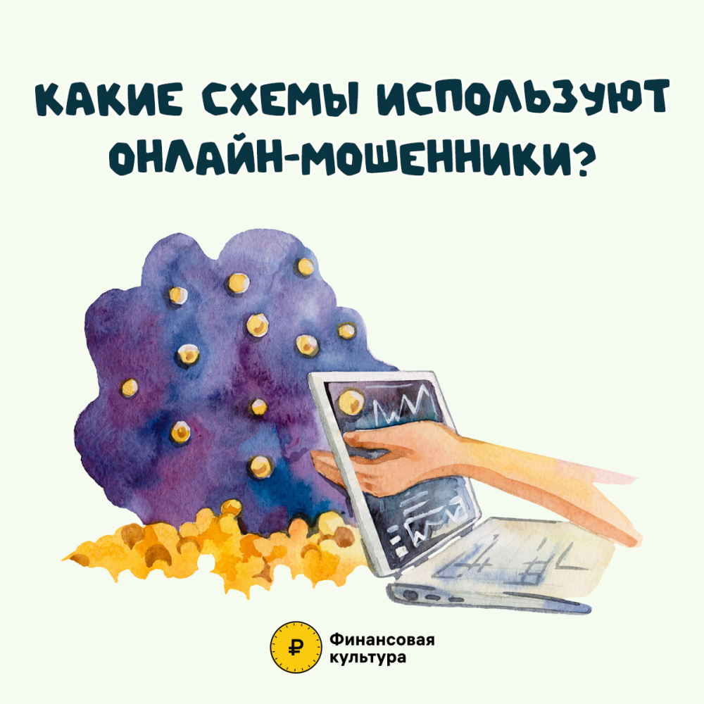

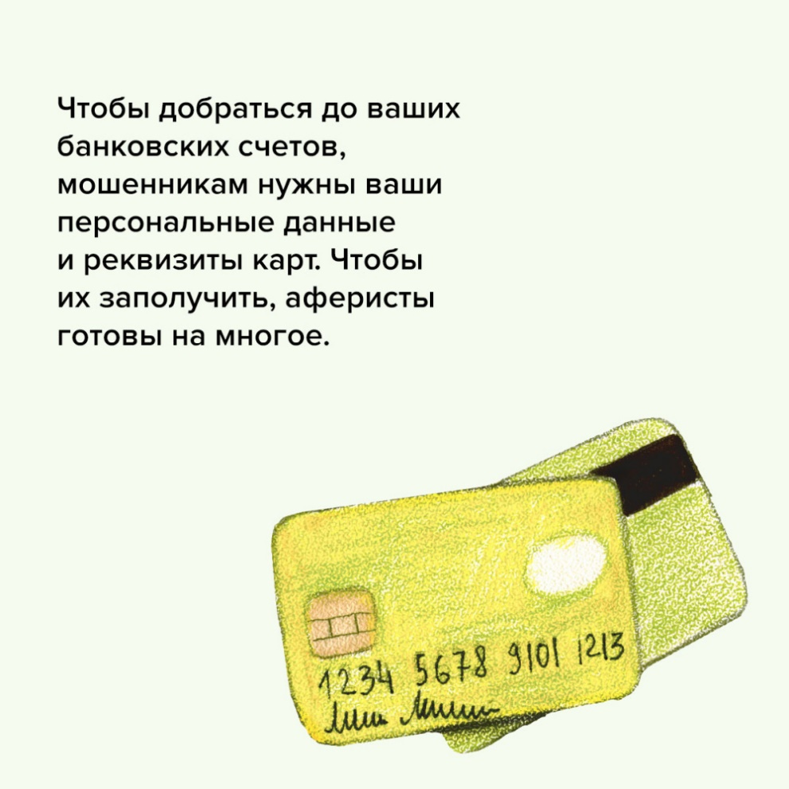

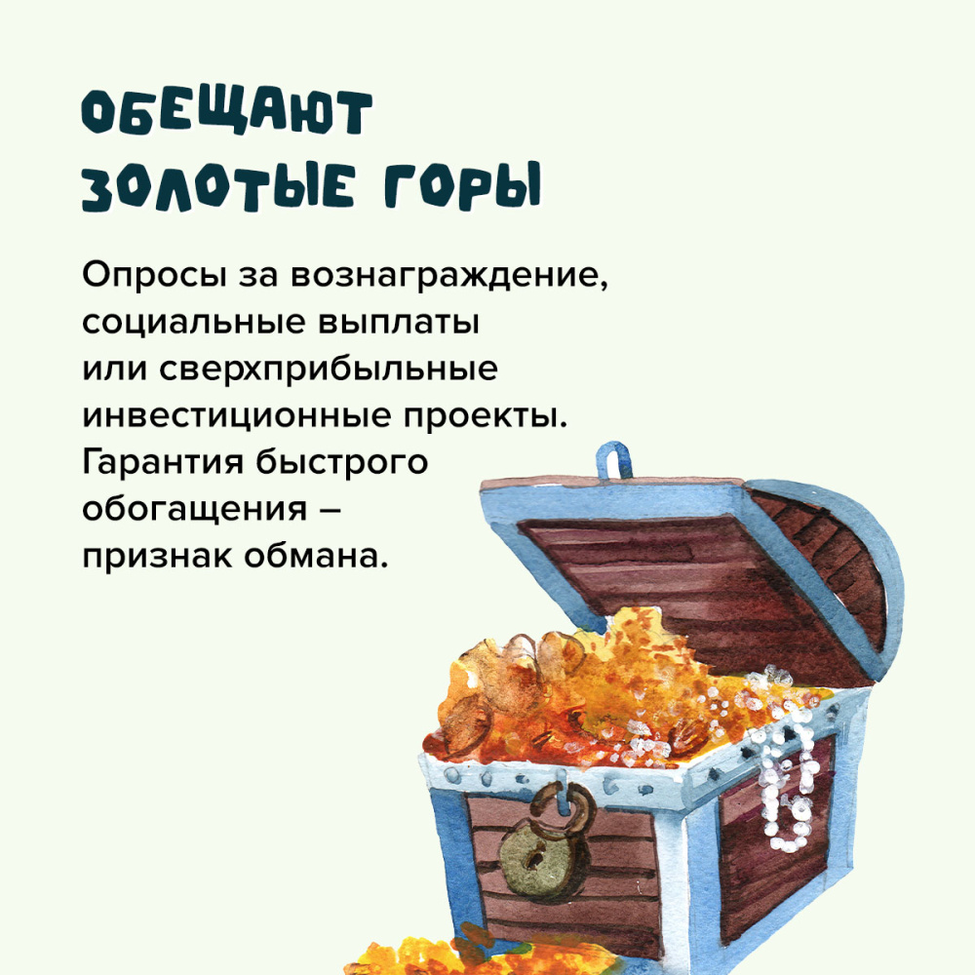

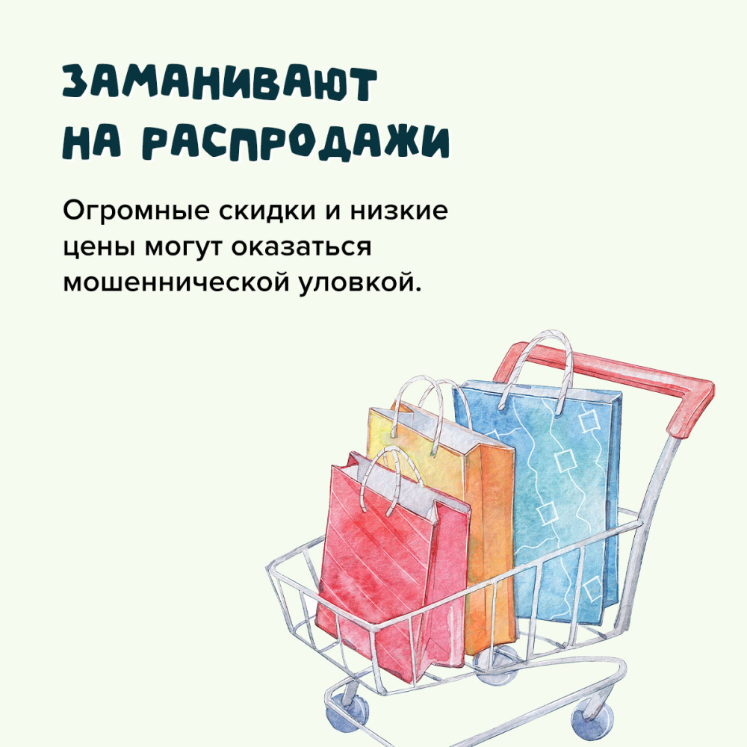

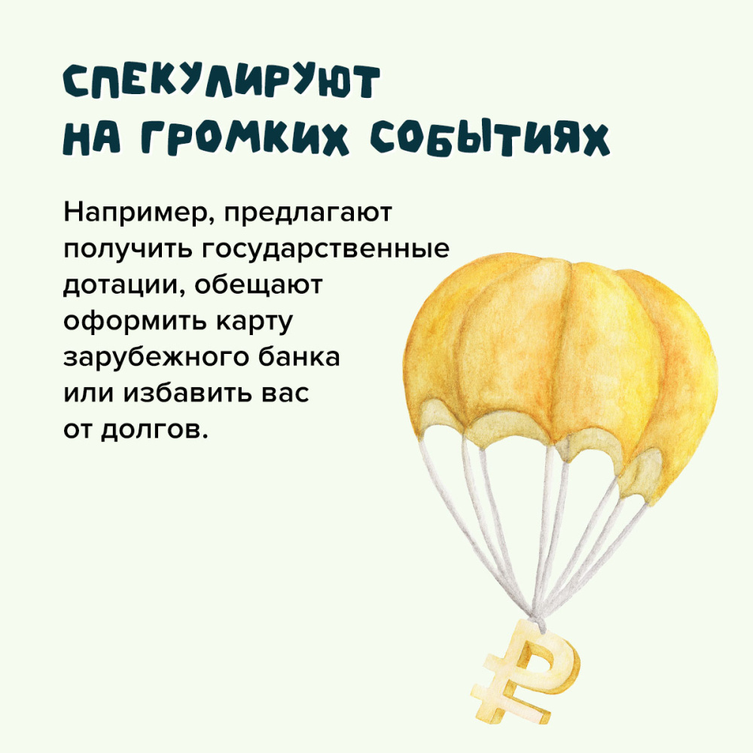

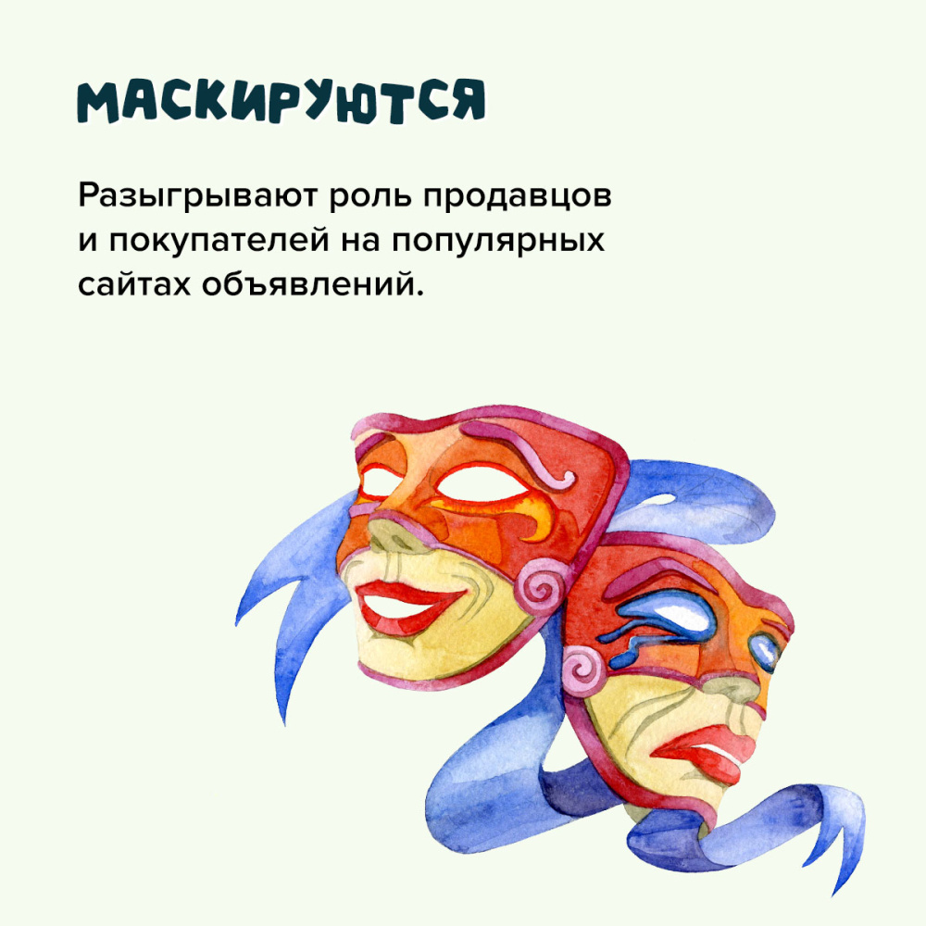

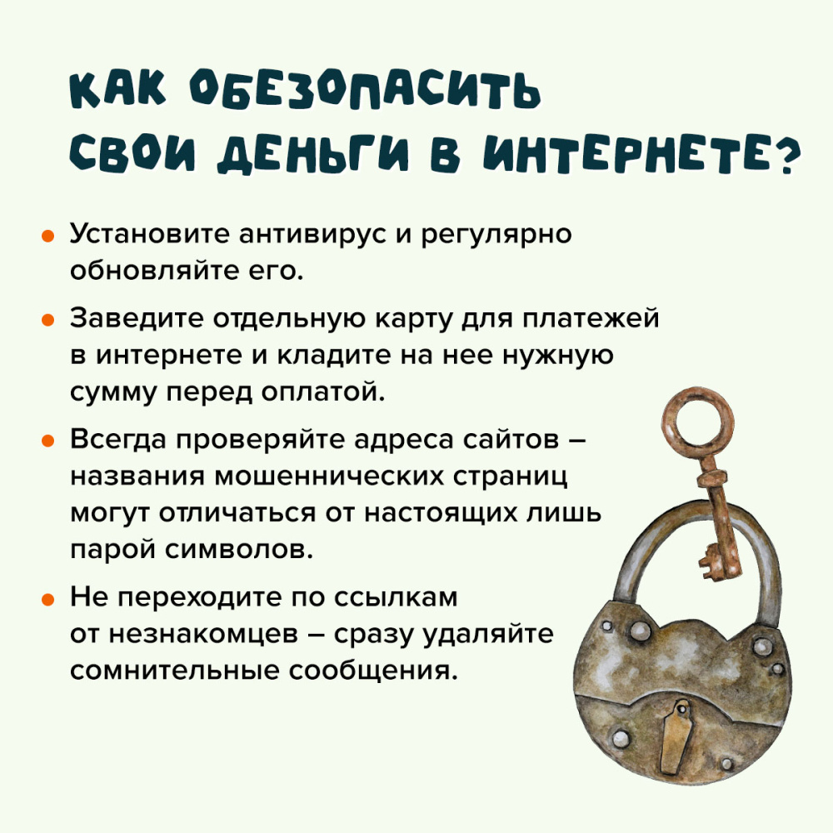




Инициативные проекты
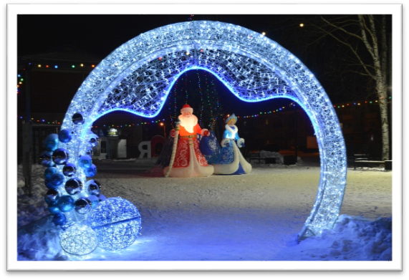
Желание обустроить общественное пространство велико, но люди не могут самостоятельно организоваться, найти достаточно средств для реализации своих идей. Именно на решение данных проблем и обращено инициативное проектирование, которое основано на решении вопросов местного значения при непосредственном участии граждан в определении и выборе объектов расходования бюджетных средств, а также последующем контроле за реализацией отобранных проектов.
2024 год
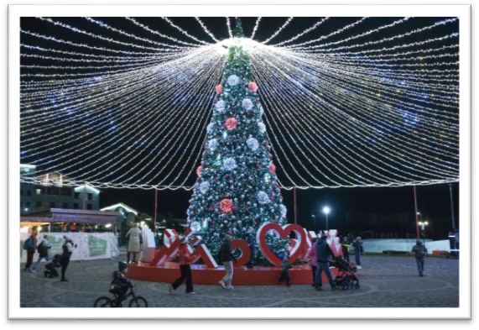
В 2024 году благодаря неравнодушным жителям сельского поселения был реализован инициативный проект «Новогодние штрихи», включающий приобретение и установку световой арки.
2025 год

В 2025 году идея украшения площади к Новому году была продолжена и предложен проект «Время чудес» с установкой светового шатра, приобретения гирлянды, макушки, шаров и бантов для новогодней ели. Украшение «Березовой рощи» в новогодние каникулы будут радовать жителей и гостей сельского поселения Алябьевский

Учредитель: Администрация сельского поселения Алябьевский
Издатель: Администрация сельского поселения Алябьевский
Адрес издателя: 628248, с.п.Алябьевский, ул.Токмянина, д.10
Главный редактор: Яминова Лариса Халитовна
Адрес редакции: 628248, с.п.Алябьевский, ул.Токмянина, д.10

Подписано в печать: 26.01.2025 г.
Тираж: 2 экземпляра. Распространяется бесплатно.
Отпечатано в Администрации сельского поселения Алябьевский.
Адрес: 628248, с.п.Алябьевский, ул.Токмянина, д.10
Периодичность: не реже одного раза в месяц.
Сайт Администрации: https://alabievo.sovrnhmao.ru/

